|  |
| --- |
| **产品特性** |
| |  |  | | --- | --- | | 1. 寿命长。 | 2. 自放电率极低。 | | 3. 容量充足。 | 4. 使用温度范围宽。 | | 5. 密封性能好。 | 6. 导电性好。 | | 7. 充电接受能力强。 | 8. 安全可靠的防爆排气系统。 | |
| **应用领域** |
| |  |  |  | | --- | --- | --- | | 1.多用途的 | 2. 不间断电源 | 3. 电子能源系统 | | 4. 紧急备用电源 | 5. 紧急灯 | 6. 铁路信号 | | 7. 航空信号 | 8. 安防系统 | 9. 电子器械与装备 | | 10.通话系统电源 | 11.直流电源 | 12.自动控制系统 | |
| **曲线图片** |

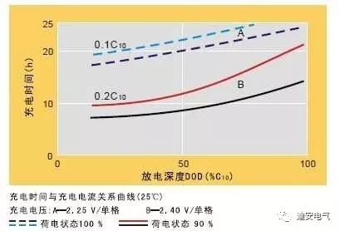

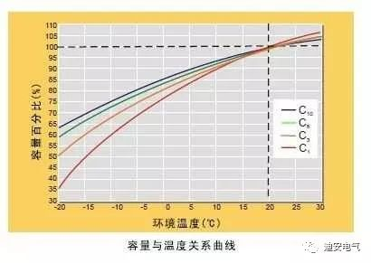

**根据运行环境及系统配置状况，提供多种备选的电池安装方式**

电池架

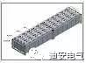

电池柜

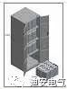

电池箱

